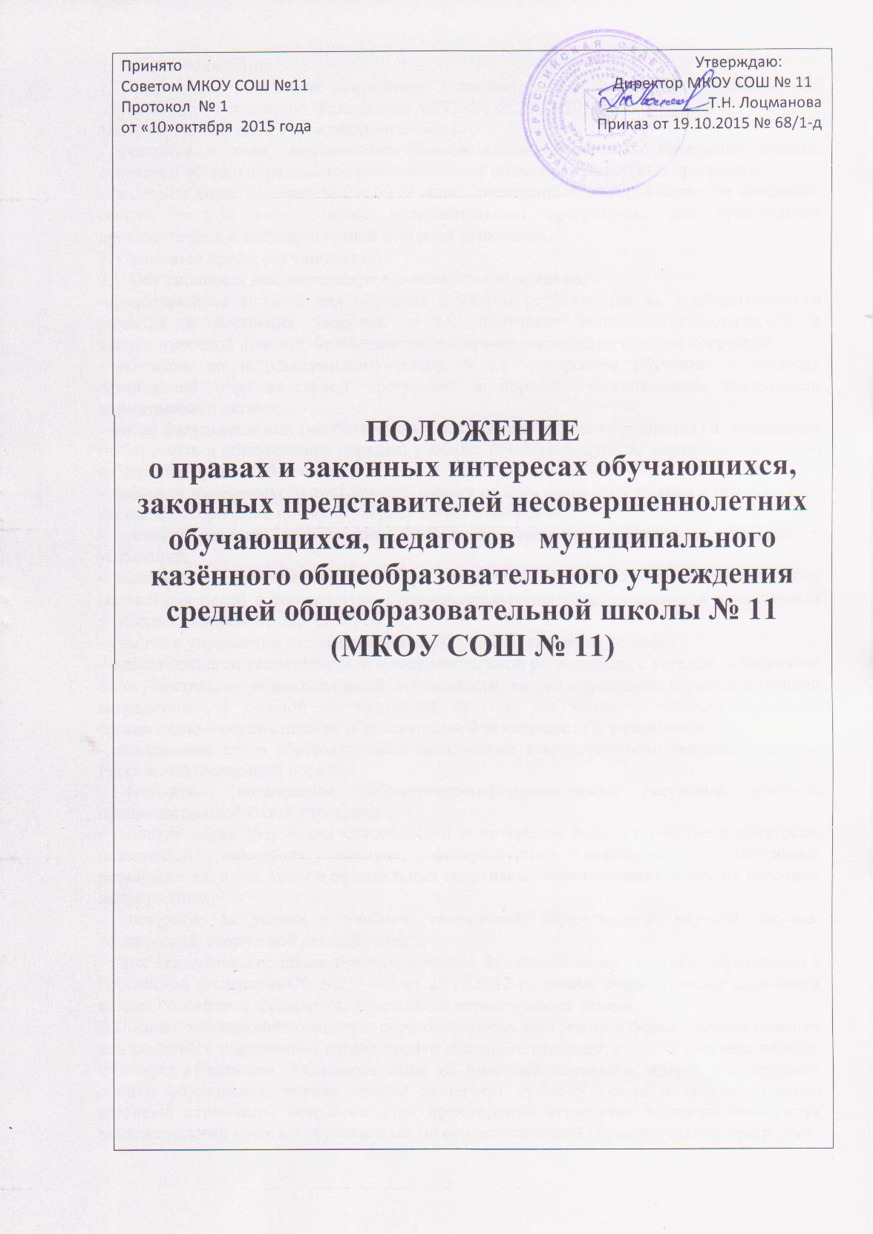
1. Общие положения.
1.1. Настоящее положение разработано в соответствии с Федеральным законом «Об образовании в Российской Федерации» №273-ФЗ от 29.12.2012.
1.2. К обучающимся в учреждении относятся:
- учащиеся – лица, осваивающие образовательные программы начального общего, основного общего образования, дополнительные общеобразовательные программы;
- экстерны (при наличии таковых) – лица, зачисленные в учреждение по имеющим государственную аккредитацию образовательным программам, для прохождения промежуточной и государственной итоговой аттестации.
2. Основные права обучающихся.
2.1. Обучающимся предоставляются академические права на:
-предоставление условий для обучения с учетом особенностей их психофизического развития и состояния здоровья, в т.ч. получение социально-педагогической и психологической помощи, бесплатной психолого-медико-педагогической коррекции;
- обучение по индивидуальному плану, в т.ч. ускоренное обучение, в пределах осваиваемой образовательной программы в порядке, установленном локальными нормативными актами;
- выбор факультативных (необязательных для данного уровня образования) и элективных (избираемых в обязательном порядке) учебных предметов, курсов, дисциплин (модулей) из перечня, предлагаемого школой;
- уважение человеческого достоинства, защиту от всех форм физического и психического насилия, оскорбления личности, охрану жизни и здоровья;
- свободу совести, информации, свободное выражение собственных взглядов и убеждений;
- каникулы - плановые перерывы при получении образования для отдыха и иных социальных целей в соответствии с законодательством об образовании и календарным учебным графиком МКОУ СОШ № 11;
- участие в управлении учреждением в порядке, установленном уставом;
- ознакомление со свидетельством о государственной регистрации, с уставом, с лицензией на осуществление образовательной деятельности, со свидетельством о государственной аккредитации, с учебной документацией, другими документами, регламентирующими организацию и осуществление образовательной деятельности в учреждении;
- обжалование актов образовательной организации в установленном законодательством Российской Федерации порядке;
- бесплатное пользование библиотечно-информационными ресурсами, учебной, производственной базой учреждения;
- развитие своих творческих способностей и интересов, включая участие в конкурсах, олимпиадах, выставках, смотрах, физкультурных мероприятиях, спортивных мероприятиях, в том числе в официальных спортивных соревнованиях, и других массовых мероприятиях;
- поощрение за успехи в учебной, спортивной, общественной, научной, научно-технической, творческой деятельности;
- иные академические права, предусмотренные Федеральным законом «Об образовании в Российской Федерации»№ №273-ФЗ от 29.12.2012 г., иными нормативными правовыми актами Российской Федерации, локальными нормативными актами.
2.2. Лица, осваивающие основную образовательную программу в форме самообразования или семейного образования вправе пройти экстерном промежуточную и государственную итоговую аттестацию. Указанные лица, не имеющие основного общего или среднего общего образования, вправе пройти экстерном промежуточную и государственную итоговую аттестацию бесплатно. При прохождении аттестации экстерны пользуются академическими правами обучающихся по соответствующей образовательной программе.
2.3.Обучающиеся имеют право на посещение по своему выбору мероприятий, которые проводятся в учреждении, и не предусмотрены учебным планом, в порядке, установленном локальными нормативными актами. Привлечение обучающихся без их согласия и несовершеннолетних обучающихся без согласия их родителей (законных представителей) к труду, не предусмотренному образовательной программой, запрещается.
2.6. В случае прекращения деятельности учреждения, аннулирования соответствующей лицензии, лишения ее государственной аккредитации по соответствующей образовательной программе или истечения срока действия государственной аккредитации по соответствующей образовательной программе учредитель учреждения обеспечивают перевод совершеннолетних обучающихся с их согласия и несовершеннолетних обучающихся с согласия их родителей (законных представителей) в другие учреждения, осуществляющие образовательную деятельность по образовательным программам соответствующих уровня и направленности. В случае приостановления действия лицензии, приостановления действия государственной аккредитации полностью или в отношении отдельных уровней образования, учредитель учреждения обеспечивают перевод по заявлению совершеннолетних обучающихся, несовершеннолетних обучающихся по заявлению их родителей (законных представителей) в другие учреждения, осуществляющие образовательную деятельность по имеющим государственную аккредитацию основным образовательным программам соответствующих уровня и направленности. Порядок и условия осуществления такого перевода устанавливаются федеральным органом исполнительной власти, осуществляющим функции по выработке государственной политики и нормативно-правовому регулированию в сфере образования.
3. Пользование учебниками, учебными пособиями, средствами обучения и воспитания.
Обучающимся бесплатно предоставляются в пользование на время получения образования учебники и учебные пособия, а также учебно-методические материалы, средства обучения и воспитания.
4. Организация питания обучающихся
4.1. Организация питания обучающихся возлагается на учреждение.
4.2. Расписание занятий должно предусматривать перерыв достаточной продолжительности для питания обучающихся.
5. Транспортное обеспечение
Транспортное обеспечение обучающихся включает в себя организацию их бесплатной перевозки до учреждения, а также предоставление в соответствии с законодательством Российской Федерации мер социальной поддержки при проезде на общественном транспорте.
6. Охрана здоровья обучающихся
Охрана здоровья обучающихся включает в себя:
- оказание первичной медико-санитарной помощи в порядке, установленном законодательством в сфере охраны здоровья;
- организацию питания обучающихся;
- определение оптимальной учебной, внеучебной нагрузки, режима учебных занятий и продолжительности каникул;
- пропаганду и обучение навыкам здорового образа жизни, требованиям охраны труда;
- организацию и создание условий для профилактики заболеваний и оздоровления обучающихся, для занятия ими физической культурой и спортом;
- прохождение обучающимися в соответствии с законодательством Российской Федерации периодических медицинских осмотров и диспансеризации;
- профилактику и запрещение курения, употребления алкогольных, слабоалкогольных напитков, пива, наркотических средств и психотропных веществ, их прекурсоров и аналогов и других одурманивающих веществ;
- обеспечение безопасности обучающихся во время пребывания в школе;
- профилактику несчастных случаев с обучающимися во время пребывания в учреждении;
- проведение санитарно-противоэпидемических и профилактических мероприятий.
7. Психолого-педагогическая, медицинская и социальная помощь обучающимся, испытывающим трудности в освоении основных общеобразовательных программ, развитии и социальной адаптации
7.1. Психолого-педагогическая, медицинская и социальная помощь оказывается детям, испытывающим трудности в освоении основных общеобразовательных программ, развитии и социальной адаптации педагогом-психологом
7.2. Психолого-педагогическая, медицинская и социальная помощь включает в себя:
- психолого-педагогическое консультирование обучающихся, их родителей (законных представителей) и педагогических работников;
- коррекционно-развивающие и компенсирующие занятия с обучающимися, логопедическую помощь обучающимся;
- комплекс реабилитационных и других медицинских мероприятий;
- помощь обучающимся в профориентации и социальной адаптации.
7.3. Психолого-педагогическая, медицинская и социальная помощь оказывается детям на основании заявления или согласия в письменной форме их родителей (законных представителей).
8. Обязанности и ответственность обучающихся
8.1. Обучающиеся обязаны:
1) добросовестно осваивать образовательную программу, выполнять индивидуальный учебный план, в том числе посещать предусмотренные учебным планом или индивидуальным учебным планом учебные занятия, осуществлять самостоятельную подготовку к занятиям, выполнять задания, данные педагогическими работниками в рамках образовательной программы;
2) выполнять требования устава учреждения, правил внутреннего распорядка и иных локальных нормативных актов по вопросам организации и осуществления образовательной деятельности;
3) заботиться о сохранении и об укреплении своего здоровья, стремиться к нравственному, духовному и физическому развитию и самосовершенствованию;
4) уважать честь и достоинство других обучающихся и работников учреждения, не создавать препятствий для получения образования другими обучающимися;
5) бережно относиться к имуществу учреждения.
8.2. Дисциплина в учреждении поддерживается на основе уважения человеческого достоинства обучающихся, педагогических работников. Применение физического и (или) психического насилия по отношению к обучающимся не допускается.
8.3. За неисполнение или нарушение устава учреждения, правил внутреннего распорядка и иных локальных нормативных актов по вопросам организации и осуществления образовательной деятельности к обучающимся могут быть применены меры дисциплинарного взыскания - замечание, выговор, отчисление из лицея.
8.4. Меры дисциплинарного взыскания не применяются к обучающимся по образовательным программам дошкольного, начального общего образования, а также к обучающимся с ограниченными возможностями здоровья (с задержкой психического развития и различными формами умственной отсталости).
8.5. Не допускается применение мер дисциплинарного взыскания к обучающимся во время их болезни, каникул.
8.6. При выборе меры дисциплинарного взыскания организация, осуществляющая образовательную деятельность, должна учитывать тяжесть дисциплинарного проступка, причины и обстоятельства, при которых он совершен, предыдущее поведение обучающегося, его психофизическое и эмоциональное состояние, а также мнение советов обучающихся, советов родителей.
8.7. По решению учреждения, за неоднократное совершение дисциплинарных проступков, предусмотренных п.8.3. настоящего положения, допускается применение отчисления несовершеннолетнего обучающегося, достигшего возраста пятнадцати лет, из учреждения, как меры дисциплинарного взыскания. Отчисление несовершеннолетнего обучающегося применяется, если иные меры дисциплинарного взыскания и меры педагогического воздействия не дали результата и дальнейшее его пребывание в учреждении оказывает отрицательное влияние на других обучающихся, нарушает их права и права работников учреждения, а также нормальное функционирование учреждения.
8.8. Решение об отчислении несовершеннолетнего обучающегося, достигшего возраста пятнадцати лет и не получившего основного общего образования, как мера дисциплинарного взыскания принимается с учетом мнения его родителей (законных представителей) и с согласия комиссии по делам несовершеннолетних и защите их прав. Решение об отчислении детей-сирот и детей, оставшихся без попечения родителей, принимается с согласия комиссии по делам несовершеннолетних и защите их прав и органа опеки и попечительства.
8.9. Учреждение незамедлительно обязано проинформировать об отчислении несовершеннолетнего обучающегося в качестве меры дисциплинарного взыскания орган местного самоуправления, осуществляющий управление в сфере образования. Орган местного самоуправления, осуществляющий управление в сфере образования, и родители (законные представители) несовершеннолетнего обучающегося, отчисленного из учреждения, не позднее чем в месячный срок принимают меры, обеспечивающие получение несовершеннолетним обучающимся общего образования.
8.10. Обучающийся, родители (законные представители) несовершеннолетнего обучающегося вправе обжаловать в комиссию по урегулированию споров между участниками образовательных отношений меры дисциплинарного взыскания и их применение к обучающемуся.
9. Права, обязанности и ответственность в сфере образования родителей (законных представителей) несовершеннолетних обучающихся
9.1. Родители (законные представители) несовершеннолетних обучающихся имеют преимущественное право на обучение и воспитание детей перед всеми другими лицами. Они обязаны заложить основы физического, нравственного и интеллектуального развития личности ребенка.
9.2. Учреждение оказывает помощь родителям (законным представителям) несовершеннолетних обучающихся в воспитании детей, охране и укреплении их физического и психического здоровья, развитии индивидуальных способностей и необходимой коррекции нарушений их развития.
9.3. Родители (законные представители) несовершеннолетних обучающихся имеют право:
1) выбирать до завершения получения ребенком основного общего образования с учетом мнения ребенка, а также с учетом рекомендаций психолого-медико-педагогической комиссии (при их наличии) формы получения образования и формы обучения, организации, осуществляющие образовательную деятельность, язык, языки образования, факультативные и элективные учебные предметы, курсы, дисциплины (модули) из перечня, предлагаемого учреждением;
2) дать ребенку начальное общее, основное общее, среднее общее образование в семье. Ребенок, получающий образование в семье, по решению его родителей (законных представителей) с учетом его мнения на любом этапе обучения вправе продолжить образование в учреждении;
3) знакомиться с уставом учреждения, лицензией на осуществление образовательной деятельности, со свидетельством о государственной аккредитации, с учебно-программной документацией и другими документами, регламентирующими организацию и осуществление образовательной деятельности;
4) знакомиться с содержанием образования, используемыми методами обучения и воспитания, образовательными технологиями, а также с оценками успеваемости своих детей;
5) защищать права и законные интересы обучающихся;
6) получать информацию о всех видах планируемых обследований (психологических, психолого-педагогических) обучающихся, давать согласие на проведение таких обследований или участие в таких обследованиях, отказаться от их проведения или участия в них, получать информацию о результатах проведенных обследований обучающихся;
7) принимать участие в управлении учреждением в форме, определяемой уставом этой организации;
8) присутствовать при обследовании детей психолого-медико-педагогической комиссией, обсуждении результатов обследования и рекомендаций, полученных по результатам обследования, высказывать свое мнение относительно предлагаемых условий для организации обучения и воспитания детей.
9.4. Родители (законные представители) несовершеннолетних обучающихся обязаны:
1) обеспечить получение детьми общего образования;
2) соблюдать правила внутреннего распорядка учреждения, требования локальных нормативных актов, которые устанавливают режим занятий обучающихся, порядок регламентации образовательных отношений между образовательной организацией и обучающимися и (или) их родителями (законными представителями) и оформления возникновения, приостановления и прекращения этих отношений;
3) уважать честь и достоинство обучающихся и работников учреждения.
9.5. За неисполнение или ненадлежащее исполнение обязанностей, родители (законные представители) несовершеннолетних обучающихся несут ответственность, предусмотренную законодательством Российской Федерации.
10. Защита прав обучающихся, родителей (законных представителей) несовершеннолетних обучающихся
10.1. В целях защиты своих прав обучающиеся, родители (законные представители) несовершеннолетних обучающихся самостоятельно или через своих представителей вправе:
1) направлять в органы управления учреждения, обращения о применении к работникам указанных учреждением, нарушающим и (или) ущемляющим права обучающихся, родителей (законных представителей) несовершеннолетних обучающихся, дисциплинарных взысканий. Такие обращения подлежат обязательному рассмотрению указанными органами с привлечением обучающихся, родителей (законных представителей) несовершеннолетних обучающихся;
2) обращаться в комиссию по урегулированию споров между участниками образовательных отношений, в том числе по вопросам о наличии или об отсутствии конфликта интересов педагогического работника;
3) использовать не запрещенные законодательством Российской Федерации иные способы защиты прав и законных интересов.

